Antoni Gaudí, El Mediterrani, i La Música

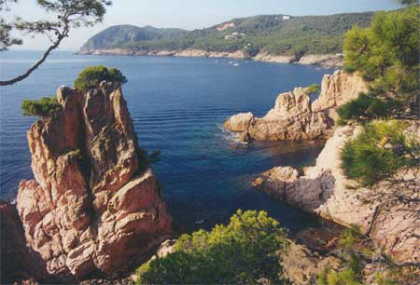
La Mediterrània: vet aquí un concepte que ha sobrepassat els límits de la geografia per passar a designar una realitat cultural complexa i fascinant. El Mare Nostrum, un mar a escala humana, ha propiciat sempre la pesca, el comerç i l’intercanvi cultural. Per altra banda, la Mediterrània es troba en una latitud privilegiada, de clima benigne i dies llargs i assolellats, que han afavorit el caràcter obert i hospitalari dels seus habitants.
Però sobretot, cal recordar que la Mediterrània és el punt de trobada geogràfic i cultural entre quatre continents: Europa, Àsia i Àfrica, que l’envolten en el mapa, però també Amèrica, que constitueix la quarta vorera del Mare Nostrum des del dia en què un navegant —mediterrani, precisament— hi va arribar. Enmig, un mar que ha estat més un nexe d’unió que una frontera, i que ha ajudat a configurar una cultura comuna on l’entesa i l’intercanvi han predominat per damunt del conflicte.
No hi ha dubte que la Mediterrània ha estat també una font d’inspiració artística de primer ordre per als artistes que hi han nascut. Només cal recordar de quina manera Antoni Gaudí, l’arquitecte català més reconegut mundialment, va incorporar a la seva obra les formes capricioses i els colors vius de la natura mediterrània. L’originalitat del Modernisme català, avui celebrada universalment, prové d’aquesta influència rebuda de l’entorn natural i humà més immediat.
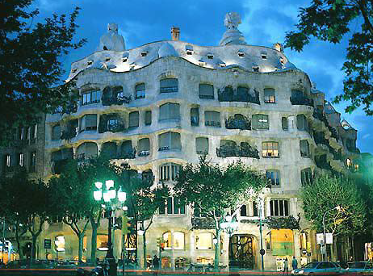
Amb ocasió del 150è aniversari del naixement de Gaudí, us vull presentar un projecte musical basat en la música de compositors contemporanis d’aquest arquitecte i que, com ell, es van deixar impregnar per aquesta combinació única de Modernisme i mediterraneïtat. No és casual que tots ells demostressin una predilecció especial per la guitarra, ja que és l’instrument que representa millor que cap altre la cultura mediterrània. Recordem que des que va ser portada pels àrabs a la península durant l’Edat Mitjana, la guitarra ha estat utilitzada tant en l’àmbit de la música popular com en el de la música culta. La interrelació d’aquests dos camps ha donat com a fruit una riquesa de possibilitats sonores que els compositors han sabut aprofitar de manera exemplar.
El repertori que he seleccionat per aquest concert que us presento està format per obres significatives, totes elles marcades d’una manera o altra pel segell inconfusible de la mediterraneïtat. Sigui per les formes utilitzades —la cançó i dansa, vinguda de la música popular; el tango (havanera) i la guajira, portats d’Amèrica pels nostres mariners—, sigui per les interessants sonoritats aconseguides pels compositors, el resultat musical és una veritable immersió en aquesta Mediterrània artística i cultural de què formem part.

Manuel González

